# 研究炉に係る機器の点検チェックシート③(1回/年)

（1次冷却水配管止水設備）

点検日：　　　　　　　　　　　　　　　点検者：

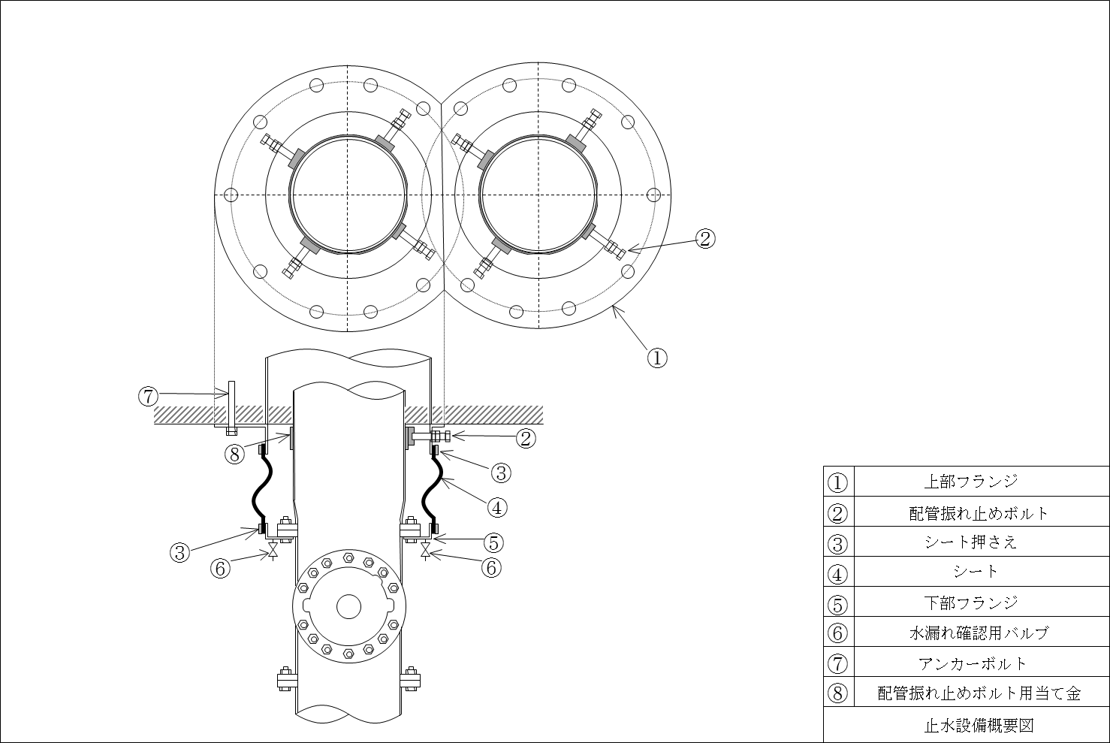

・外観検査

|  |  |  |  |
| --- | --- | --- | --- |
| 止水設備（炉心タンク入口側） | | | |
| 上部フランジ | 1個 | 外観に機能上有害な損傷、腐食、変形等がないこと。 | 良・否 |
| 配管振れ止めボルト | 4本 | 外観に機能上有害な損傷、腐食、変形等がないこと。 | 良・否 |
| シート押さえ | 2組 | 外観に機能上有害な損傷、腐食、変形等がないこと。 | 良・否 |
| シート | 1個 | 外観に機能上有害な損傷、腐食、変形等がないこと。 | 良・否 |
| 下部フランジ | 1個 | 外観に機能上有害な損傷、腐食、変形等がないこと。 | 良・否 |
| 水漏れ確認用バルブ | 2個 | 外観に機能上有害な損傷、腐食、変形等がないこと。 | 良・否 |
| アンカーボルト | 9本 | 外観に機能上有害な損傷、腐食、変形等がないこと。 | 良・否 |

|  |  |  |  |
| --- | --- | --- | --- |
| 止水設備（炉心タンク出口側） | | | |
| 上部フランジ | 1個 | 外観に機能上有害な損傷、腐食、変形等がないこと。 | 良・否 |
| 配管振れ止めボルト | 4本 | 外観に機能上有害な損傷、腐食、変形等がないこと。 | 良・否 |
| シート押さえ | 2組 | 外観に機能上有害な損傷、腐食、変形等がないこと。 | 良・否 |
| シート | 1個 | 外観に機能上有害な損傷、腐食、変形等がないこと。 | 良・否 |
| 下部フランジ | 1個 | 外観に機能上有害な損傷、腐食、変形等がないこと。 | 良・否 |
| 水漏れ確認用バルブ | 2個 | 外観に機能上有害な損傷、腐食、変形等がないこと。 | 良・否 |
| アンカーボルト | 9本 | 外観に機能上有害な損傷、腐食、変形等がないこと。 | 良・否 |

|  |
| --- |
| 特記事項 |

研究炉部長